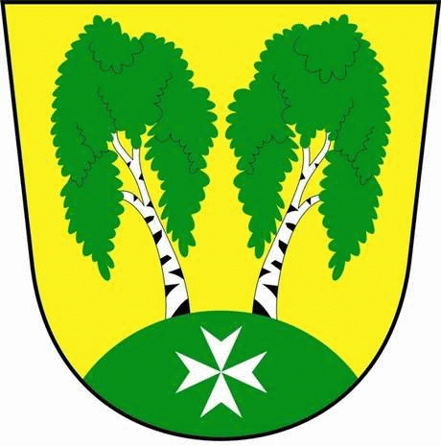
MČ Praha - Březiněves

U Parku 140/3, 182 00 Praha 8

Program zasedání Zastupitelstva MČ Praha – Březiněves
Číslo: 32
Datum 15.03.2017
S V O L Á V Á M

zasedání Zastupitelstva MČ Praha – Březiněves

na den 22. 03. 2017

od 17:30 hod. do kanceláře starosty
Program:
- Kontrola zápisu č. 31.
- Záměr pronajmout na sezónu – léto 2017 (od 1. 6. 2017 do 15. 9. 2017) části pozemků parc. č. 20/1 ostatní plocha o výměře 15 m2, parc. č. 20/2 ostatní plocha o výměře 50 m2 a dále příslušenství pozemků, jímž je skladovací buňka (kiosek).
- Dodatek č. 1 ke smlouvě o nájmu reklamní plochy na mostním objektu, ze dne 29.4.2014, se společností Czech Outdoor s.r.o., Štětkova 1638/18, 140 00 Praha 4 Nusle.
- Smlouva o úpravě vzájemných vztahů mezi MČ Praha – Březiněves, Pražská vodohospodářská společnost a.s., se sídlem Praha 1, Žatecká 110/2 a Pražské vodovody a kanalizace, a.s., se sídlem Praha 1, Pařížská 11.
- Dodatek č. 4 ke smlouvě o nájmu nebytových prostor a o nájmu věcí movitých, uzavřené dne 31.7.2012 se společností fitPULS s.r.o., zastoupené jednatelkou Martinou Richterovou se sídlem v Praze 9 – Kbelích, Martinická 989/7.
- a) Žádost o účelovou investiční dotaci obcím v rámci programu „ Dotace pro jednotky
SDH obcím “ pro rok 2018 z MV na pořízení zásahového vozidla CAS 20.
b) Žádost na MHMP o souhlas s podáním žádosti o účelovou investiční dotaci obcím
v rámci programu „ Dotace jednotky SDH obcím “ pro rok 2018 z MV na pořízení
zásahového vozidla CAS 20.
- Zvýšení rozpočtu na rok 2017 – Místní lidová knihovna.
- Různé:
- Informace o plánovaných stavebních úpravách prostoru schodiště (SV část).
- Informace o technických přípravách týkající se vybudování bezbariérového přístupu (výtah).
- Zpracování studie proveditelnosti bezbariérového úřadu MČ Praha – Březiněves.
- Příkazní smlouva s MZK inženýring s.r.o. se sídlem Kostelecká 879, Praha – Čakovice, zastoupená Ing. Josefem Mayerem, na technický dozor investora při přípravách realizace zasíťování pozemku parc. č. 427/251 k. ú. Březiněves.
- MÚK Březiněves související se stavbami 519 a 520.
- Informace o pojištění odpovědnosti MČ a zastupitelů – smlouva s Kooperativa, pojišťovna a.s. .
- Informace o stavu přípravy ÚR a SŘ výstavby technického zázemí tenisových kurtů.,
- Úpravy rozpočtu 3/2017.

Ing. Jiří Haramul

starosta MČ Praha - Březiněves

